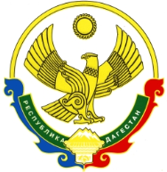

**РОССИЙСКАЯ ФЕДЕРАЦИЯ**

**РЕСПУБЛИКА ДАГЕСТАН**

**МИНИСТЕРСТВО ОБРАЗОВАНИЯ И НАУКИ РЕСПУБЛИКИ ДАГЕСТАН**

**МУНИЦИПАЛЬНОЕ БЮДЖЕТНОЕ ОБЩЕОБРАЗОВАТЕЛЬНОЕ УЧРЕЖДЕНИЕ**

**«ЧИРКЕЙСКИЙ ОБРАЗОВАТЕЛЬНЫЙ ЦЕНТР ИМ. А.ОМАРОВА»**

**368219, Республика Дагестан, Буйнакский район, с. Чиркей, ул. Имама Шамиля, тел.: 8 (988) 297 55 55,**

**адрес:** [**www.chirke.dagestanschool.ru**](http://www.chirke.dagestanschool.ru)**, e-mail: chirkeyschool@yandex.ru**

№_____ «____» ___________ 20___г.

**Информация о проведении единого республиканского урока, посвященного празднованию Дню солидарности в борьбе с терроризмом в МБОУ «Чиркейский образовательный центр им. А.Омарова»**

Во исполнение п. 2.1.1 Плана мероприятий Министерства образования и науки Республики Дагестан по реализации Комплексного плана противодействия идеологии терроризма в Российской Федерации на 2019- 2023 годы в Республике Дагестан на 2019 год 3 сентября в МБОУ «Чиркейский образовательный центр им. А.Омарова» проведен единый республиканский урок «Эксттремизму – нет!», посвященный празднованию Дня солидарности в борьбе с терроризмом.

|  |  |  |  |  |
| --- | --- | --- | --- | --- |
| **Муниципальный район** | **Приняли участие** | | | **Приглашенные гости** |
| Количество ОО | Количество педагогов | Количество учащихся |
| МБОУ «Чиркейский образовательный центр им. А.Омарова |  | 43 | 900 | Гусейнов Али, руководитель Отдела г. Буйнакск и Буйнакского района;  Исмаилов Ибрагим, имам с.Чиркей. |

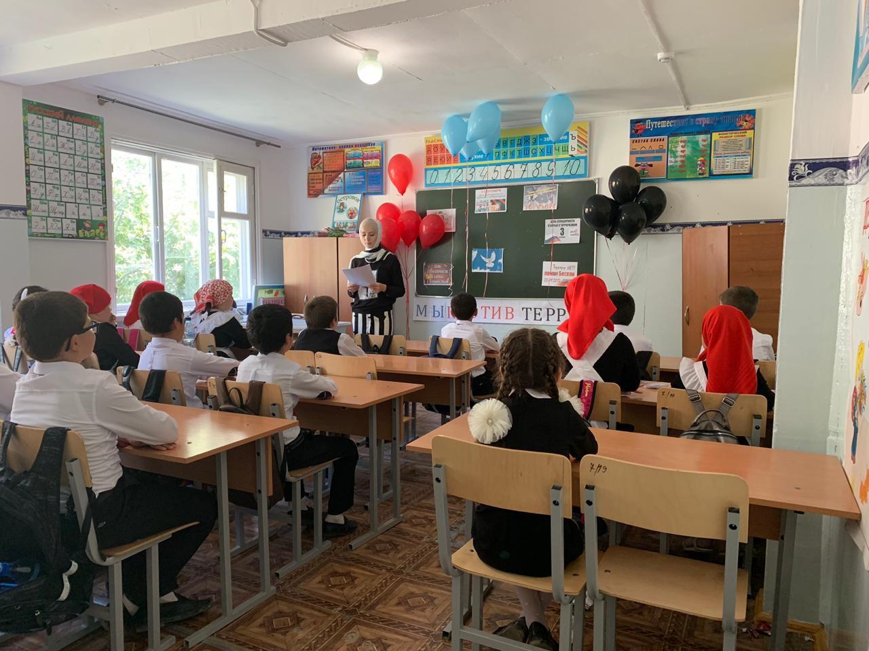

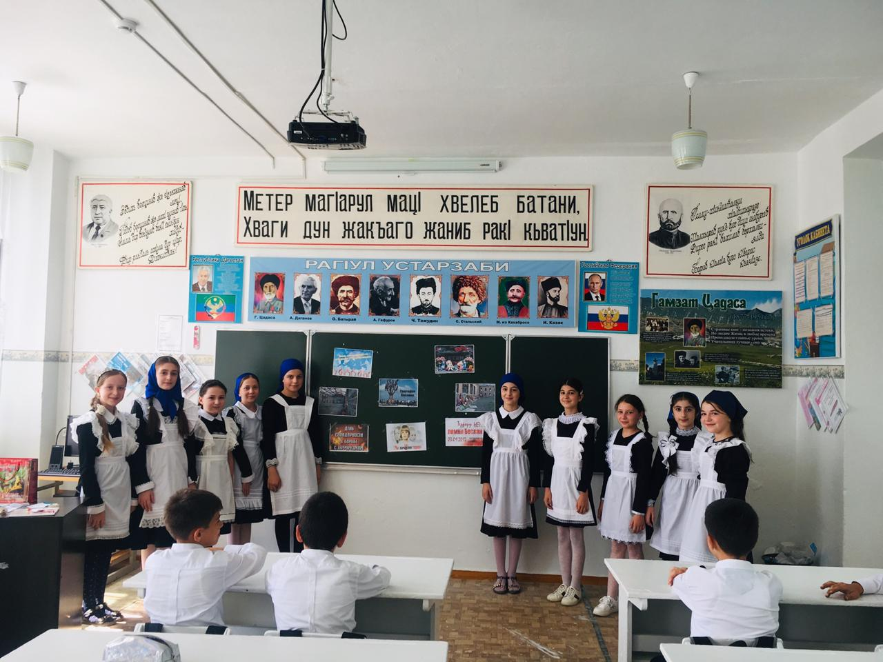

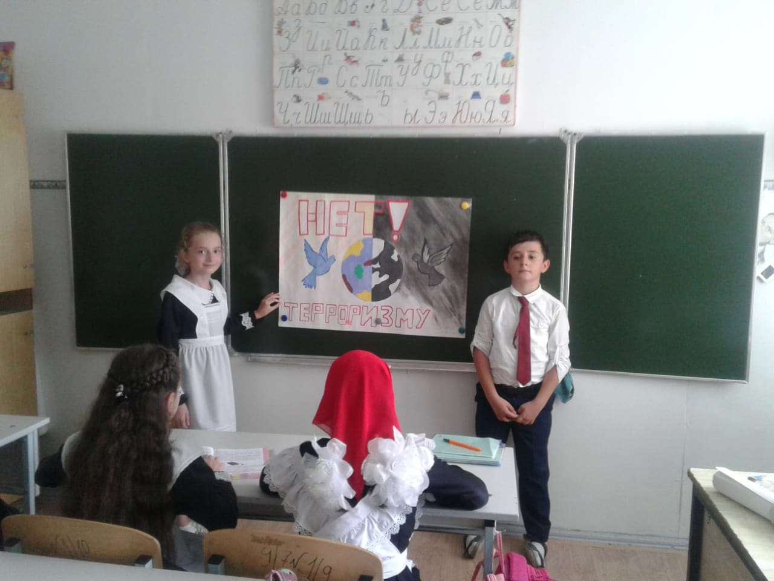

Зам. директора по ВР: Казимагомедова З.М